История Кутучевской сельской библиотеки.
В октябре 1949 года на базе избы - читальни образовалась Кутучевская сельская библиотека. Фонд составлял 1 тыс. экземпляров книг по всем отраслям знаний. У истоков библиотечного дела в селе Кутучево стоял Агишев Хусаин Хасанович. Через год после открытия библиотеки Агишев Х.Х. был переведен заведовать избой – читальней в селе Актыново.
С 1950 г. по 1954г. заведовала библиотекой Телякаева Накия Байрамовна.
С 1954 по 1958 г.г. по распределению работала Тарутько Валентина из с. Георгиевка.
С 1958 по 1981г.г. – Агишев Хусаин Хасанович.
С 1981 по 1984 г.г. – Саитова Гульфия Тимербулатовна
С 1984 заведует библиотекой Габзалилова Анися Башировна.
Гордостью библиотеки являются книги с автографами известных писателей, которые в разные годы посетили нашу библиотеку:
- Профессор, доктор филологических наук Кирей Мәргән (посетил библиотеку в 1963 году);
- Народный поэт Башкортостана, лауреат Государственной премии СССР, Международной премии М.Шолохова – Мустай Карим (09.09. 1989г.);
- Народный поэт Башкортостана, заслуженный деятель просвещения , лауреат премий Салавата Юлаева, Рәми Гарипова- Рауил Бикбаев(08.09.1988, 27.06.1997);
- Поэт, Лауреат Международной премии им. Г.Х.Андерсена-Сафуан Алибаев(15.11.1985);
- Поэты Ирек Киньябулатов. Тимер Йосопов, Тойгон, Асылгужа, Кәҙим Аралбаев,Хисмәт Юлдашев, Тамара Искәндәриә.
- Профессора, доктора исторических наук- Гайса Хөсәйенов, Нияз Мажитов (21.09.1995)
Библиотека на селе является центром интеллектуального общения. Основные направления работы библиотеки –информационно-краеведческая (собирает, хранит документы, связанные с деятельностью местного сообщества); досуговая (организация продвижения чтения среди различных групп читателей, организация литературных вечеров и обсуждений книг)

Из истории образования местных Советов.
В конце июня 1921 года на территории были образованы местные Советы:
- Кутучевский( входили села Актыново, Кутучево, Канчирово).Первым председателем был избран Габитов Асылгирей.
- Новобогдановский(входили села Алексеевка, Новобогдановка, Зеленая Роща, Якут). Первым председателем Совета был избран Щеликалин А.И.
В различные годы руководили местными Советами:

- Габитов Асылгирей-1921-1922г.г.
- Юлуев Сахибкирей-1923-1933г.г.
- Габзалилов Сахи- 1933г.
- Курпячев Булат -1934г.
- Гайсин Нигамат -1935-1936г.г.
- Тукбулатов Ахметьян-1937-1938гг.
- Агишева Мафтуха-1939-1943гг.
- Ахметов Фасхитдин-1943-1948гг.
- Агишев Идрис-1949-1959гг
- Саитов Гайфулла -1951-1963гг.
- Евдокимов Егор-1963-1965гг.
- Земляков Иван-1965-1967гг.
- Агишев Хусаин Хасанович-1967-1969гг.
- Габзалилов Гидият Нигаматович-1969-1971гг.
- Сытин Николай-1971-1973гг.
- Узбеков Янбулат Кинзябулатович-1973- 1983гг.
- Габитов Минулла Рысмухаметович-1983-1986гг.
- Юлуева Хабира Сайфулловна-1986-1990 гг.
- Агишева Венера Гайнулловна-1990-1990 гг.
- Белоусов Владимир Иванович-1991-1996 гг.
- Юлуев Закир Шарафеевич-1997-1999 гг.
- Уваров Николай Геннадьевич- 2000-2005 гг.
- Якшигулов Фаиль Наилович-2006 г. по настоящее время

Из истории села Кутучево
По архивным документам село Кутучево является одной из самых старейших сел района. Основал село в 1734 году Котос Аккулов из Кипчакской волости. По данным архива 1834 года статистические данные по числу жителей таковы: « …В Юмран- Табынской волости Оренбургского узда в селах проживало башкир обоего пола: в деревне Абзалилово(Канчирово)-249 душ, Актыново-172 душ. Исангильдиново-133 душ, Каипкулово-212 душ. Кутучево-133 душ. В то время Оренбургская губерния состояла из 5-ти уездов: Оренбургского, Верхнеуральского, Орского, Троицкого. Челябинского. Деревня Кутучево относилась к Оренбургскому уезду первому стану. Оренбургский уезд состоял из 26 волостей, 177 обществ, 4 станов… После образования местных Советов, 26 марта 1926 года бедные крестьяне села Кутучево создали коммуну им. Салавата Юлаева. Коммуна располагалась на берегу речушки Шар в месте, именуемое в народе « Күсәк ҡабағы». Первым председателем Коммуны стал Юлуев Шарафей. Первое время жили в шалашах. На деньги выделенные государством было построено 13 домов и куплены овцы, коровы, лошади. На второй год Коммуна получила трактор марки «Фордзон».Коммунары занимались овощеводством. В1930 году села Актыново,Кутучево, Канчирово, Юлайская Коммуна объединились в один колхоз- «Ток». Первым председателем колхоза был Юлуев Абдрахман Хакимович. В 1934 году колхоз «Ток» разделился на 3 отдельных колхоза: село Актыново- колхоз «Каганович», село Кутучево- колхоз «Ток», село Канчирово- колхоз «Чулпан».В 1955 году произошло новое объединение сел Актыново, Кутучево, Канчирово в один колхоз- «Каганович». С 1955 года в колхоз «Каганович» вошли близлежащие села Новобогдановка, Алексеевка, Якут, Зеленая Роща.Председателем колхоза стал бывший летчик, «25-ти тысячник» Басыров ТухватАбдуллович. При Басырове Т.А. были построены клубы, склады.Все постройки были деревянные. Лес возили из Башкирии.В 1955 году село радиофицировано, а в 1956 году сельчане получили электричество.В 1967 году построены мельница и маслобойка. Мука с мельницы славилась на всю округу. В 1972году в село был проведен водопровод. В 1976 году построено здание ремонтных мастерских. В 1994 году построено новое здание школы. Одними из первых в районе в 1999 году сельчане провели в дома газ. В 2002 году колхоз «Путь Ильича» (В 1956 году колхоз «Каганович» был переименован в «Путь Ильича») был реорганизован в АО «Путь Ильича», а затем распался на мелкие КФХ. Среди процветающих- КФХ «Вильдан»(с.Канчирово), КФХ «Якут»( с.Якут). В 2004 году жители села отпраздновали 270- летний юбилей села. В 1996 и 2006гг. в селе состоялись районные Курултаи башкир.

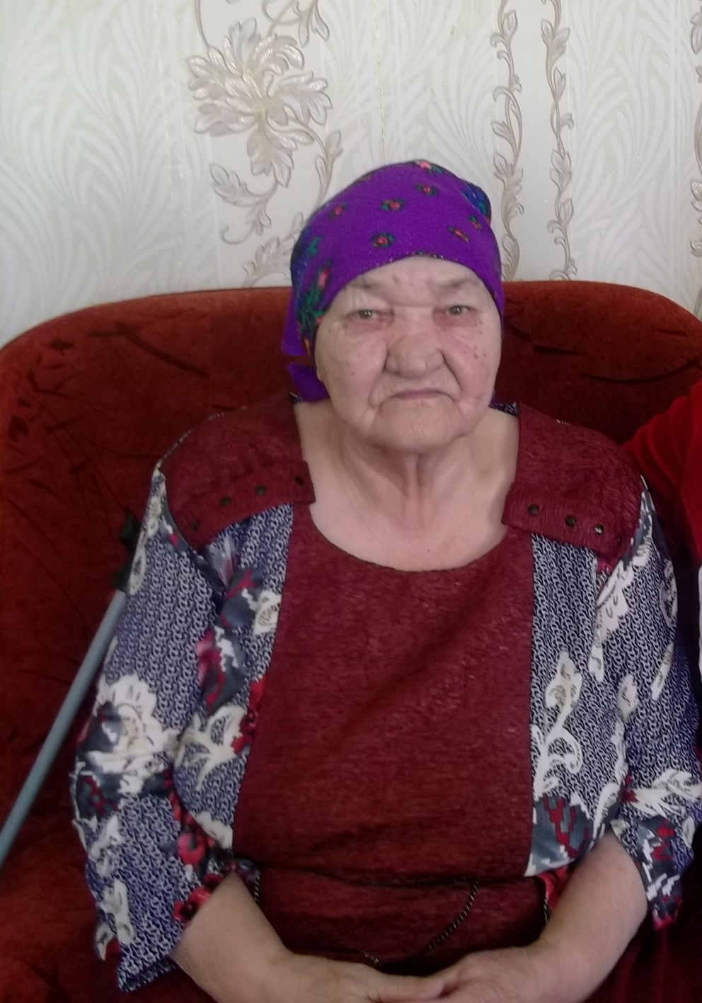
КАВАЛЕР ОРДЕНА ТРУДОВОГО КРАСНОГО ЗНАМЕНИ
ЮЛУЕВА КАРИМА МАВЛЕТБАЕВНА. Доярка колхоза «Путь Ильича».
Родилась 15.04.1936 г.

